ВВЕДЕНИЕ

Мне очень нравятся новогодние игрушки, расписанные под разные пейзажи, различных

персонажей и так далее. Это интересно и увлекательно. Я всегда хотела научиться

создавать игрушки своими руками. Можно сделать красивый подарок к Новому году, на

день рождения другу, на 8 марта и другие праздники. Под Новый год мне пришла в голову

идея смастерить необычную, оригинальную игрушку на елку. Для того, чтобы найти идею

дизайна игрушки, я воспользовался Интернетом и в ходе поисков узнал много

интересного об истории возникновения и видоизменения новогодних игрушек.

Актуальность:

Новый год один из самых весёлых и волшебных праздников, который любят, ждут,

готовят и отмечают как дети, так и взрослые. Этот праздник принято считать семейным

праздником. Добрая традиция празднования Нового года, побуждает собираться вместе с

друзьями, родственниками, дарить друг другу подарки, доставлять всем радость.

Вот я и решила украсить ёлку игрушками из подручных материалов.
Цель проекта:
создать новогоднюю игрушку своими руками.
Для достижения данной цели были поставлены следующие
Задачи:
Изучить историю возникновения новогодней игрушки.
Изготовить новогоднюю игрушку «Снеговик и елочка».

ИСТОРИЯ ВОЗНИКНОВЕНИЯ НОВОГОДНЕЙ ИГРУШКИ

У всего есть своя история, и новогодние елочные игрушки - не исключение. История появления елочных украшений очень интересна и занимательна.
Еще в конце средних веков жители европейских стран начали украшать свои дома к Новому году. До середины 18 века украшения были исключительно съедобными. На елку вешались орехи, сладости и фрукты. Как украшали новогодние ёлки в старину?
В России, как известно, обычай встречать Новый год в ночь с 31 декабря на 1 января ввел Петр Первый, и он же повелел, чтобы именно ель стала главным новогодним деревом. До этого указа Новый год на Руси справляли 1 сентября. Пекли хлеб, делали кукол. Самыми любимыми игрушками были, опять же, съедобные изделия – фигурки из песочного теста, которые оборачивались в цветную, золотую или серебряную фольгу, а еще золоченые орехи, яблочки и, конечно же, свечи.

КЛАССИФИКАЦИЯ ИГРУШЕК
Первые игрушки были съедобными изделиями – это орехи, сладости, фрукты.
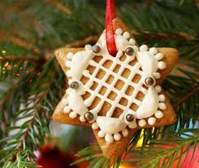
Игрушки 18 века изготавливались из теста, бумаги, шишек, яичной скорлупы,
латуни.
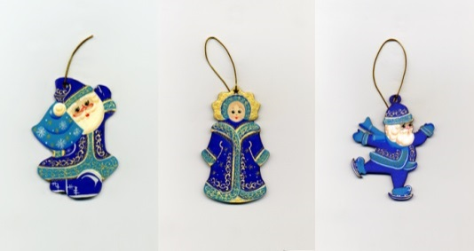
Игрушки 19 и начала 20 века делались из теста, войлока, картона, стекла, воска.
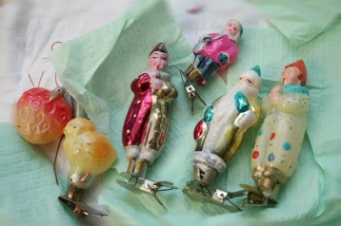
Игрушки после революции – из Ваты и стекла.
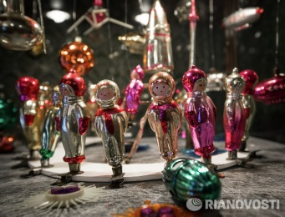
Военные игрушки – изготавливались из погон, бумаги, ниток, картона, стекла.
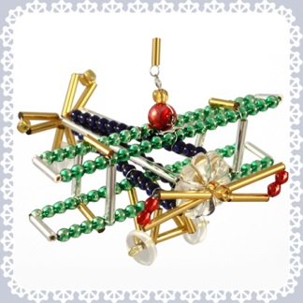
Игрушки после Великой Отечественной войны - из ваты, папье-маше, бумаги, стекла.
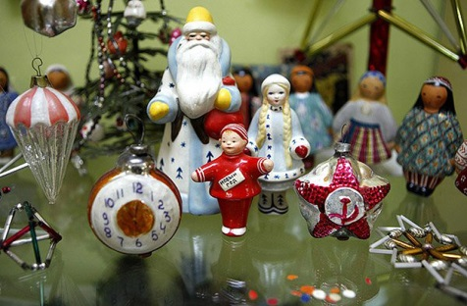
В 1990-е годы в продаже появилось множество ёлочных шаров с изображением животных – символов наступающего года.

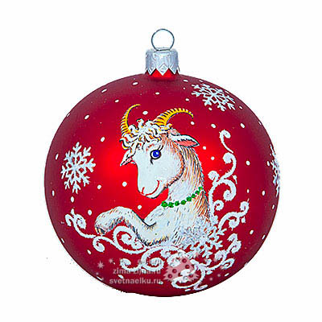
С начала 2000-х годов стали популярными оригинальные, «Самодельные» (а иногда так и есть!) игрушки – тоже своего рода возврат в прошлое. Фигурки из соломы, бумаги, моточков шерсти и кусочков ткани; плюшевые зверьки, войлочные лебеди и ангелочки…
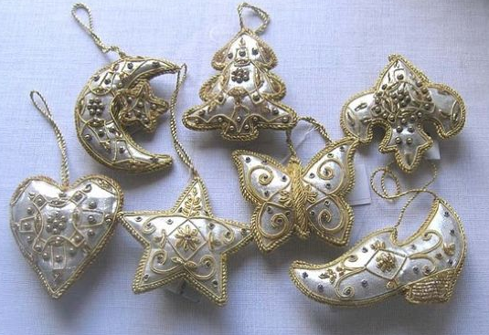
Сегодня в производстве ёлочных украшений наблюдается отчасти «возврат к истокам». Выпускаются шары с ручной росписью, с удивительно тщательно выписанными пейзажами, картинами русской зимы, а также государственной символикой.
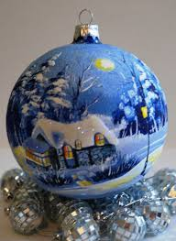

ИЗГОТОВЛЕНИЕ НОВОГОДНЕЙ ИГРУШКИ "Снеговик"
Предлагаю вашему вниманию способ изготовления новогодней игрушки "Снеговик"
Вам понадобятся следующие материалы и инструменты: клей ПВА, воздушные шары, цветные нитки, цветная бумага, ножницы, бусины для глаз снеговика.
Изготовление снеговика пошагово.
Начать стоит с туловища снежного человечка. Для этого понадобится надуть шары, они
должны быть разного размера. Самый первый – самый большой, затем каждый последующий
меньше предыдущего. Концы шаров крепко завязать нитями.
Затем обильно смазать нити в клею. Взять шары и равномерно обмотать нитями, не оставляя
слишком огромных просветов между ними. Туго наматывать нити не стоит, иначе шарик
выйдет искаженным, также воздушный шар под таким давлением лопнет. Но также не стоит
накручивать слишком слабо, иначе изделие не выйдет.
После обмотки всех шаров нитями, их следует оставить до высыхания, после чего
потребуется вытащить воздушные шары из нитей. Для отцепления нитей от шара потребуется
какой-либо тупой объект . Затем медленно сдуть воздушный шар и извлечь его. Старайтесь не
зацепить нитевую основу. Далее приступить к изготовлению «морковного» носика для
снеговичка. Для него также используются нити, но уже оранжевого цвета. Заготовка
выполняется с помощью сворачивания конуса из плотной бумаги. Далее его оборачивают
пленкой из полиэтилена. Конус обворачивают нитками так же, как и воздушные шары.
Больше всего стоит уделить внимание концу носика. После полного высыхания нитей
получившийся носик снять с конуса и обрезать до необходимого размера. Собираем
снеговика. Для этого следует белой нитью пришить морковку к самому маленькому белому
шарику — голове снеговичка. После этого пришиваем глаза из бусин. Далее сшить все
шарики друг с другом с помощью нитей. Потом ручки для снеговика из таких же нитей и
воздушных шаров. Украшаем снеговика.

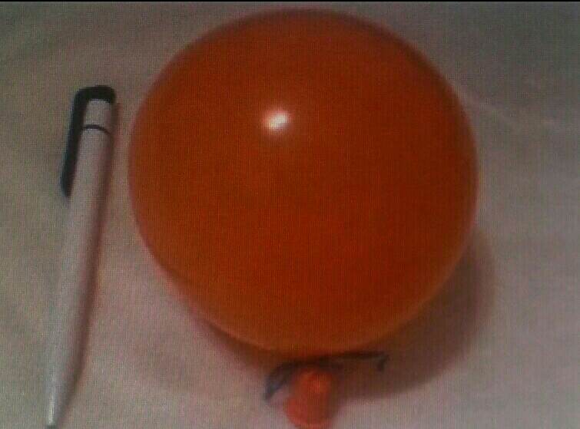
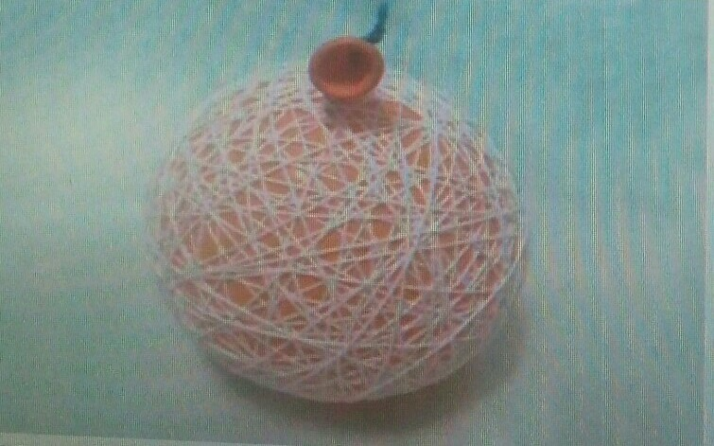

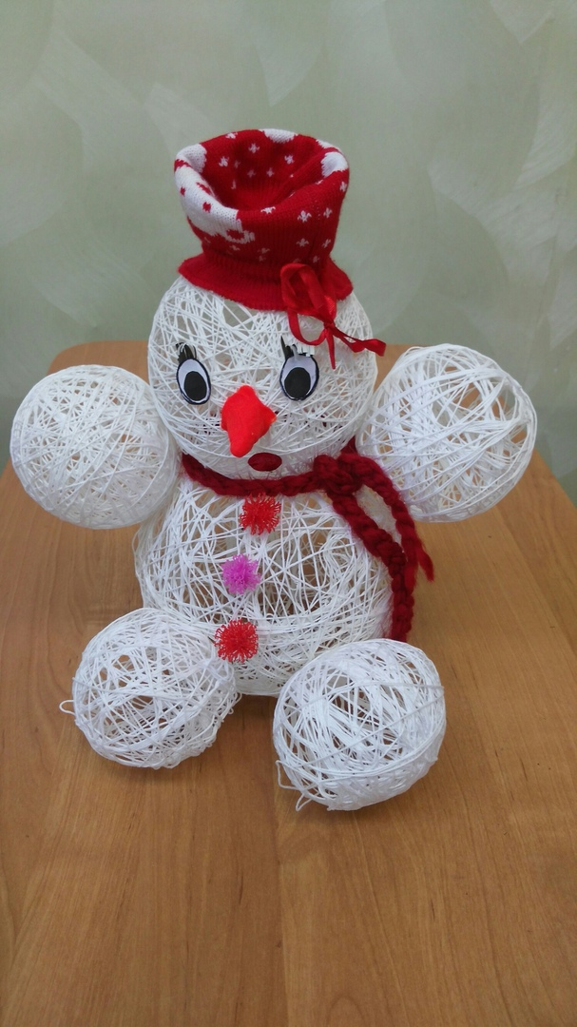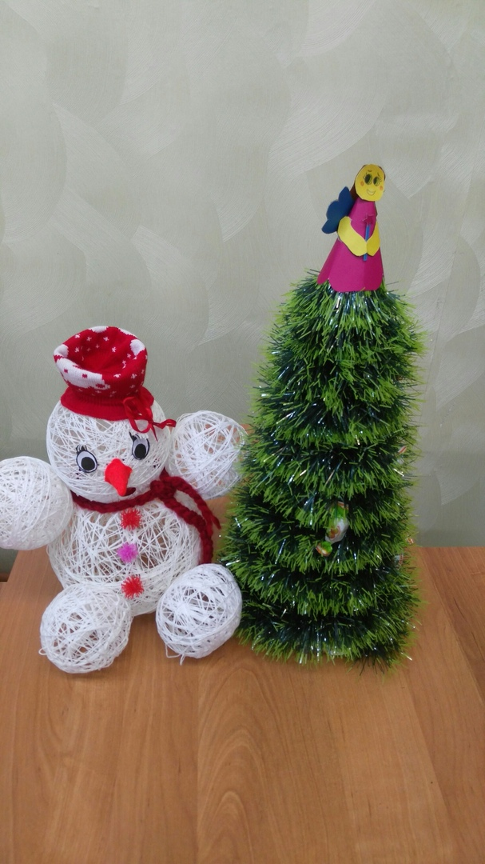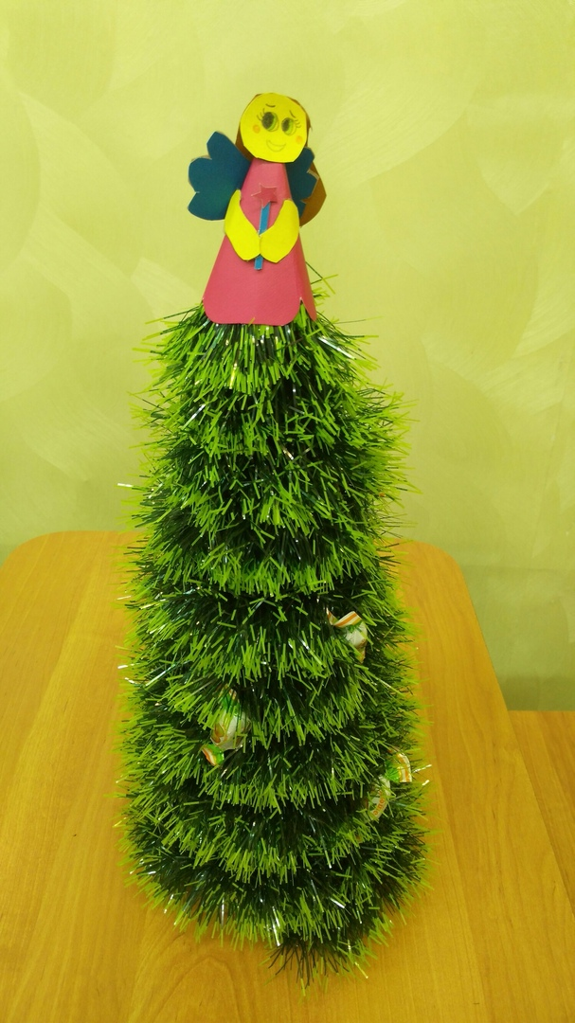
ИЗГОТОВЛЕНИЕ НОВОГОДНЕЙ ИГРУШКИ "Елочка"
Для того чтобы елочка получилась аккуратной и красивой необходимо сначала приготовить все нужные материалы: ватман ,карандаш, клей, мишура, иголка с ниткой.
Сначала берем ватман и чертим карандашом на нем очень аккуратно круг, радиус

которого должен быть 25 см. в.Вырезаем весь круг полностью, а потом обрезаем его

напополам. Это половинка основание для елки. Склеиваем два конца полукруга, так.

чтобы получился конус. В руках у нас готовое основание елочки, теперь приклеиваем к

ней мишуру. Начинать надо с верхушки, и плавно спускаться по основанию в низ.

Сначала намазываем клеем основание, а потом крепим к ней мишуру .Теперь оставляем

елочку в покое для полного высыхания клея. Когда елочка высохнет можно ее украшать

,например конфетами ,как это сделала я.

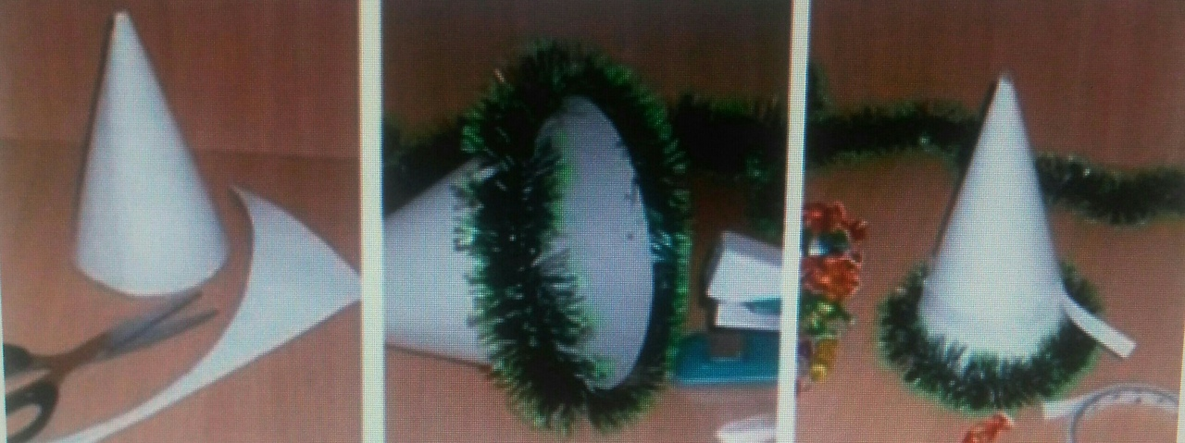

ЗАКЛЮЧЕНИЕ
Новогодняя игрушка - это не только атрибут зимнего праздника, но и часть истории
нашей страны. Новогодняя игрушка менялась в связи с изменениями, происходившими в
обществе, в ней отражались достижения человечества каждого отрезка времени.
Работа над созданием новогодней игрушки оказалась весьма интересной, увлекательной и
успешной.
Я узнала много нового и интересного о новогодних игрушках и могу поделиться своими
знаниями с другими.

ЛИТЕРАТУРА
1. http://ped-kopilka.ru/blogs/marija-aleksandrovna-cvetkova/proekt-novogodnie-igrushki.html
2. http://www.oytoy.ru/interesting/181-istoriya-novogodney-igrushki-v-rossii.html
3. http://ppt4web.ru/obshhestvoznanija/istorija-novogodnikh-igrushek0.html

СОДЕРЖАНИЕ
ВВЕДЕНИЕ........................................................................................................2
1. История возникновения новогодней игрушки……………………......3
2. Классификация игрушек……………….....................................................3-5
3. Изготовление новогодней игрушки «Снеговик»……………………....6-8
4. Иготовление новогодней игрушки»Елочка».............................................9-10
5. Производительность....................................................................................11
6. Заключение...................................................................................................12
7. Литература....................................................................................................13

